臺南市國民中學技藝教育資源網

系統維護規劃書
115年07月24日

泰翔宇數位文化有限公司
系統工程師：林啟元
電 話：0912-196-080

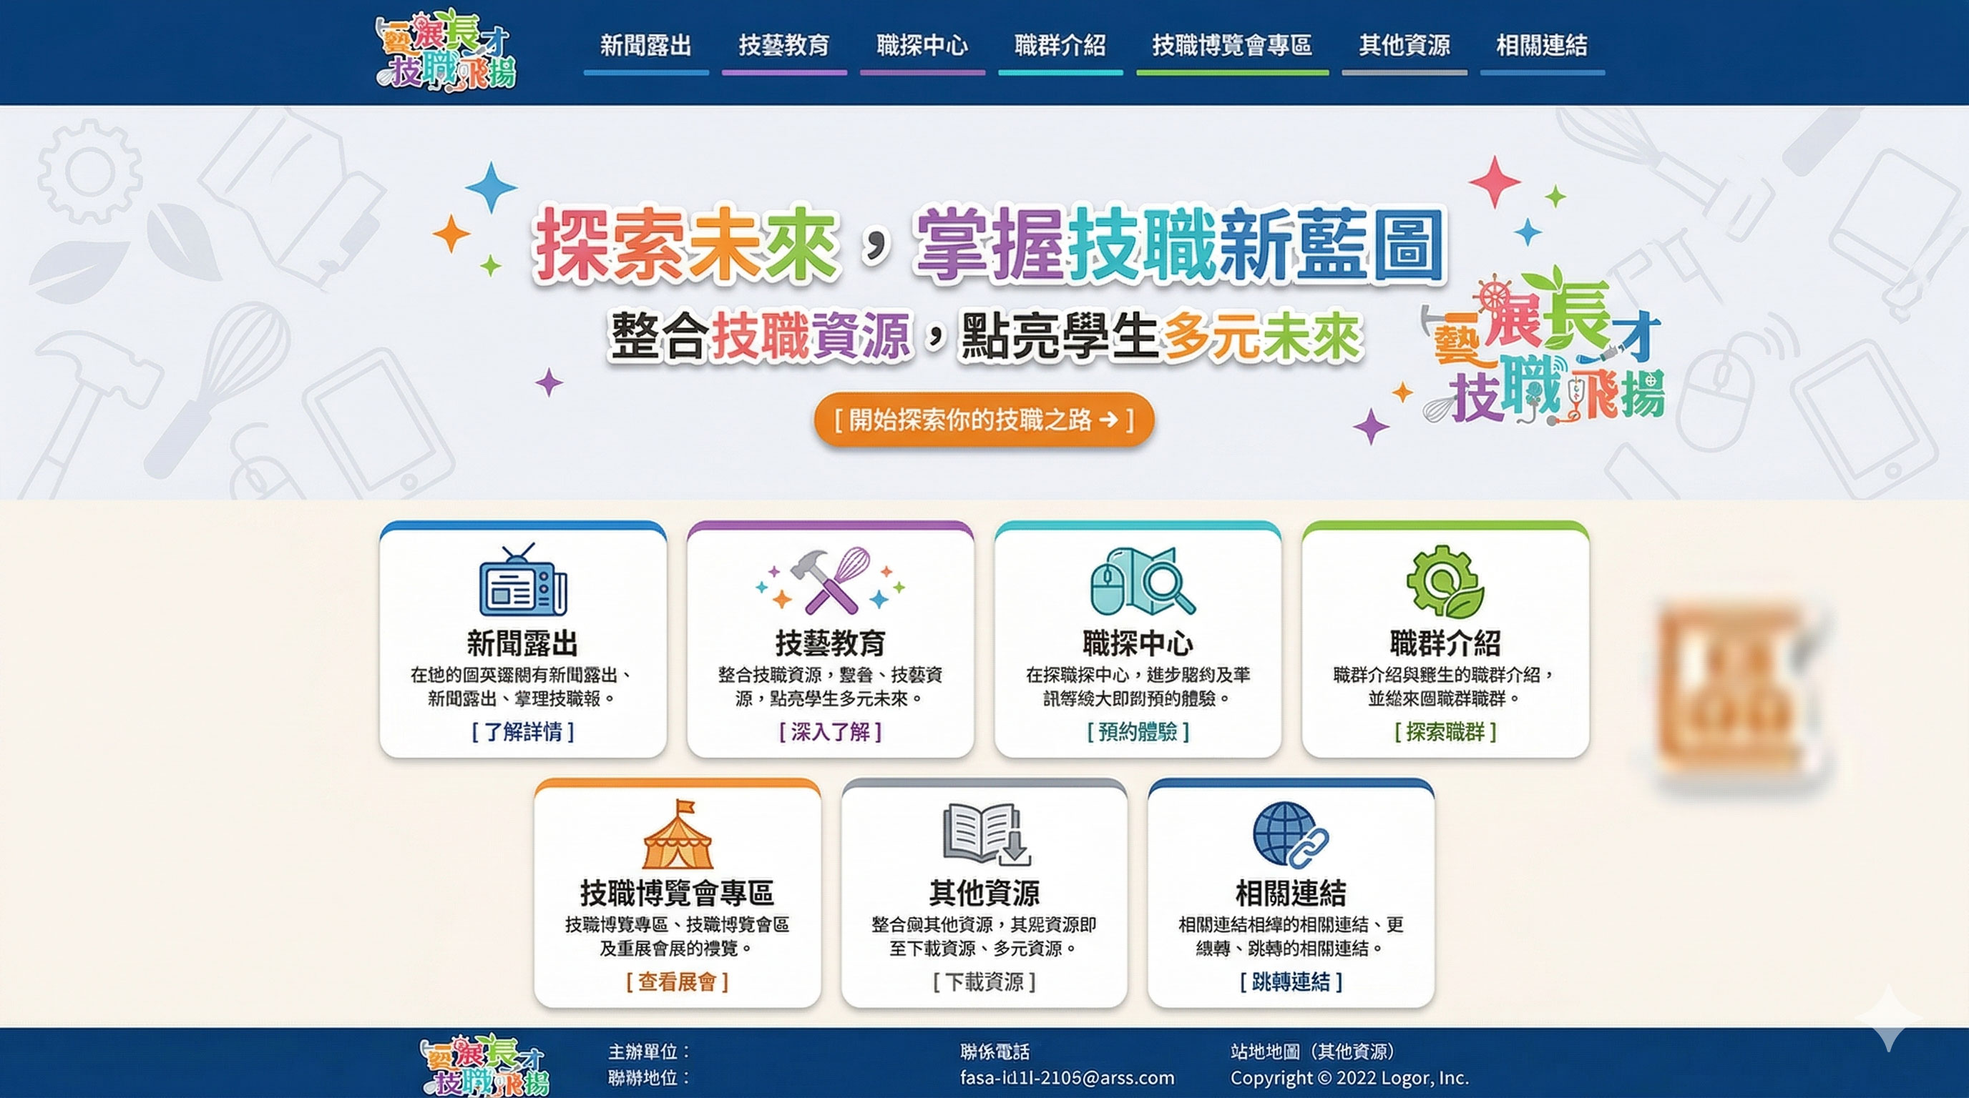

新聞露出
1.權限：教育局
2.功能：具權限者可po文章，點選後連結市府新聞
3.頁面規劃：

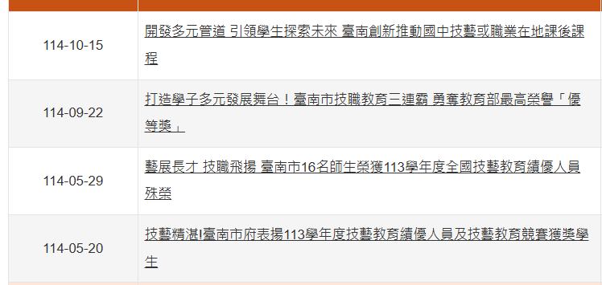

技藝教育
1.權限：教育局
2.功能：具權限者可編輯文章(或提供予工程師更新)，本頁面原則每學年度更新一次
3.頁面規劃(分「技藝課程介紹」、「本市技藝教育課程近3年辦理情形」)：
技藝課程介紹
學生能從技能學習導向的教學中，發掘自我興趣與潛能，並能瞭解技職教育職群概況，進而規劃未來生涯進路之選擇，以達成職群試探及適性發展之目標。
國民中學技藝教育職群歸類為「機械職群」、「動力機械職群」、「電機與電子職群」、「土木與建築職群」、「化工職群」、「商業與管理職群」、「設計職群」、「農業職群」、「食品職群」、「家政職群」、「餐旅職群」、「水產職群」、「海事職群」、「藝術職群」與「醫護職群」等15職群
(以上文字出自「 教育部-國民中學技藝教育課程實施參考指引」)

本市技藝教育課程辦理近3年情形
(點選後，出現近3個學年度選項，點選後於下方直接出現該年度的資料----資料類似下方內容，但筆數更多)
學年度 | 職群 | 合作學校 | 辦理國中
114 | 食品 | 光華高中 | 大成國中、永康國中
 |  | 慈幼工商 | 建興國中
 |  | 南英商工 | 新興國中
 |  | 自辦式 | 安定國中、佳里國中
 | 醫護 | 敏惠醫專 | 南新國中、新東國中
 |  | 樹人醫專 | 南寧高中
 |  | 中華醫事科大 | 仁德國中、崇明國中、忠孝國中

職探中心
1.權限：教育局
2.頁面規劃：(4個中心鈕：點選後，分別連結到中心網站)
為增進國民中小學學生對職業與工作世界之認識，並提供興趣及職業探索之機會，特設職業試探與體驗示範中心，辦理職業試探課程及體驗活動。
本市目前成立後甲職業試探與體驗示範中心(電機與電子、餐旅職群)、六甲職業試探與體驗示範中心(設計、時品職群)、安順職業試探與體驗示範中心(農業、藝術職群)及佳里技職教育及職業試探推動中心(水產、醫護職群)。
後甲職探中心 六甲職探中心 安順職探中心 佳里職探中心

後甲職探中心：https://www.hcjh.tn.edu.tw/modules/tad_web/index.php?WebID=15
六甲職探中心：https://www.facebook.com/LiouJiajuniorHigh/?locale=zh_TW
安順職探中心：https://career.asjh.tn.edu.tw/
佳里職探中心：https://www.facebook.com/p/%E8%87%BA%E5%8D%97%E5%B8%82%E4%BD%B3%E9%87%8C%E6%8A%80%E8%81%B7%E6%95%99%E8%82%B2%E5%8F%8A%E8%81%B7%E6%A5%AD%E8%A9%A6%E6%8E%A2%E6%8E%A8%E5%8B%95%E4%B8%AD%E5%BF%83-100083157556204/

職群介紹
頁面規劃：16個職群影像畫面+1個15群綜合簡介
(希望點選後可直接撥放，不用在連結到原網站)

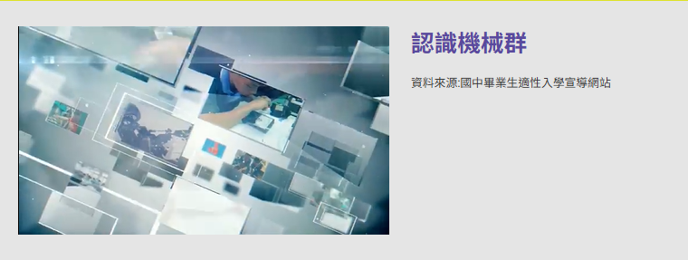

技術型高中15群專業群科簡介(https://www.youtube.com/watch?v=RgQwhG6JX0M)

[綜合版] 教育部技術型高中－15群專業群科簡介(新版)
技職博覽會專區
1.權限：教育局
2.功能：具權限者可上傳新年度檔案(或提供予工程師更新)，本區原則每學年度更新一次
3.頁面內容：點選後，於網頁中出現該資料

技職達人宣講影片 | 110年至今，每年1-2部，影片
宣傳影片 | 109-至今，每年1則，影片
宣導成果手冊 | 109-至今，每年1份，PDF檔，可線上瀏覽亦可下載

其他資源
1.權限：教育局
2.功能：具權限者可上傳新年度檔案(或提供予工程師更新)，本區原則每學年度更新一次
3.頁面內容：點選後，於網頁中出現該資料

產(企)業/觀光工廠參訪地點建議參考名單 | PDF1份，每年更新
職涯宣講人員建議參考名單 | PDF1份，每年更新
職群漫畫 | PDF檔16份，應不會再更新
職涯探索宣導動畫 | 1部影片

相關連結
呈現文字，點選後，連結至該網站
教育部技術及職業教育司 | https://depart.moe.edu.tw/ED2300/Default.aspx
教育部國民及學前教育署 | https://www.k12ea.gov.tw/
國中畢業生適性入學宣導網站 | https://shs.k12ea.gov.tw/site/adapt-k12ea
技職大玩JOB | https://www.twmakers.com.tw/home.jsp
技專校院招生策略委員會 | https://www.techadmi.edu.tw/
技專校院招生委員會聯合會 | https://www.jctv.ntut.edu.tw/

